Компенсационная выплата по уходу за пожилыми людьми и инвалидами

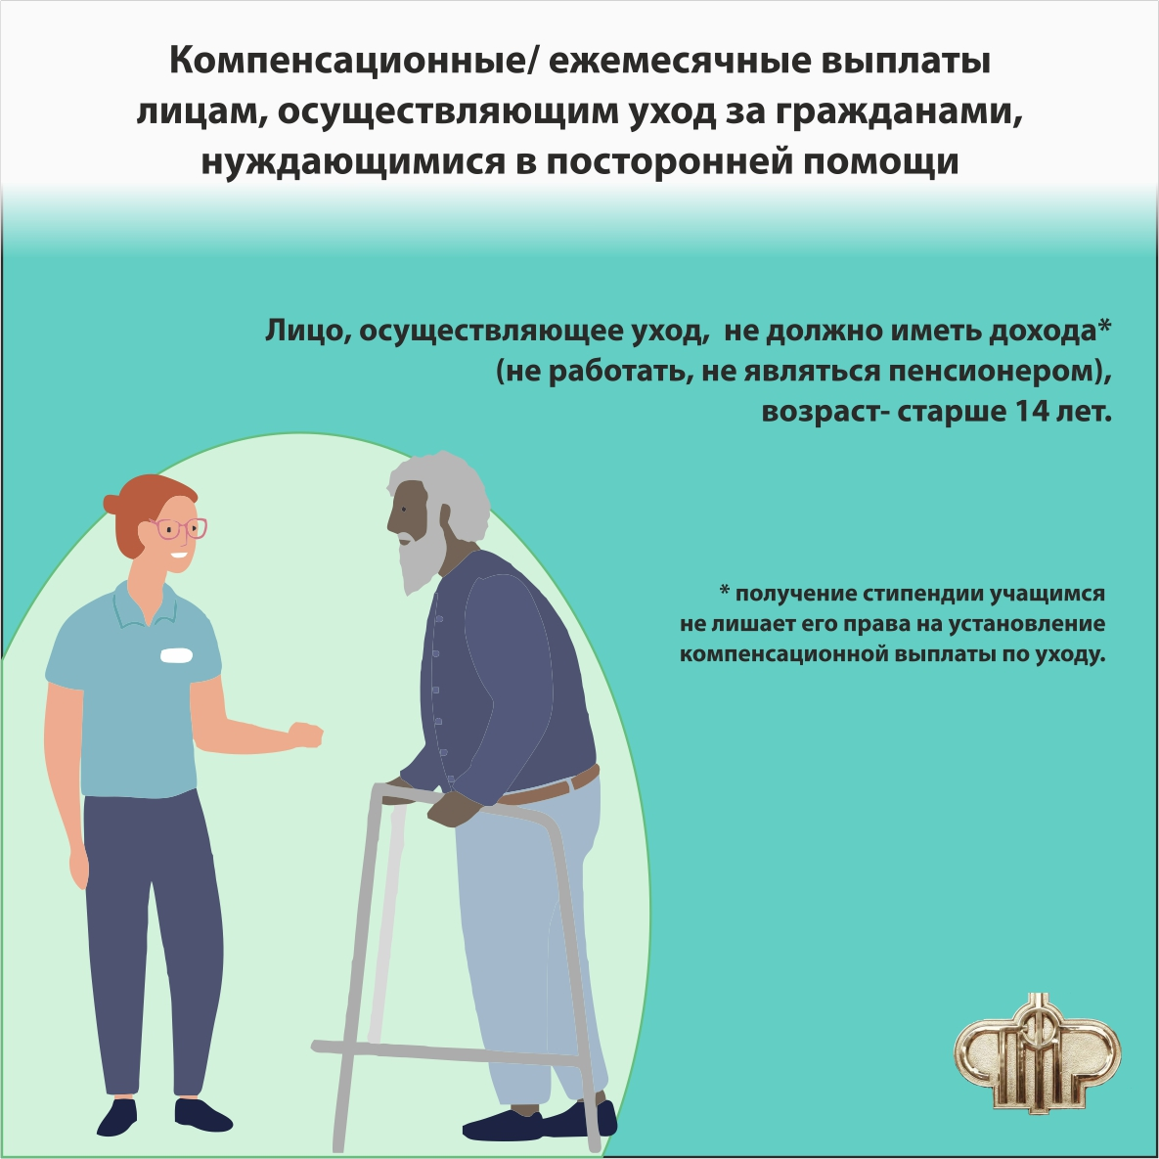

Начиная с 2021 года, изменился перечень документов, необходимых для назначения компенсационной выплаты по уходу за пожилыми людьми и инвалидами. Теперь оформить выплату стало проще и удобнее для граждан.
В соответствии с Постановлением Правительства РФ от 27 февраля 2021 года № 278 «О внесении изменений в некоторые акты Правительства Российской Федерации», заявление нетрудоспособного гражданина о согласии на осуществление за ним ухода может быть представлено лицом, осуществляющим уход.
В отношении родителей (усыновителе), опекунов (попечителей), осуществляющих уход за ребенком-инвалидом в возрасте до 18 лет, заявление законного представителя ребенка-инвалида в возрасте 18 лет о согласии на осуществление ухода не требуется.
Помимо этого, гражданам больше не требуется предоставлять справки, подтверждающие факт отсутствия работы, получения пенсии или пособия по безработице. Все необходимые сведения ПФР будет брать из имеющихся в распоряжении данных, либо запрашивать самостоятельно через систему межведомственного электронного взаимодействия.
Исключены из списка запрашиваемых документов и справки из образовательного учреждения, а также разрешения одного из родителей и органа опеки и попечительства, в случае, если уход будет осуществлять ребенок, достигший возраста 14 лет, в свободное от учебы время, учитывая, что согласие родителей (усыновителей, попечителей) презюмируется.
Однако если в ПФР поступит документ о несогласии одного из родителей или органа опеки и попечительства на осуществление такого ухода лицом, не достигшим возраста 15 лет, осуществление компенсационной выплаты прекратится.
В случае перемены нетрудоспособным гражданином места жительства (пребывания, фактического проживания) возобновление компенсационной выплаты ухаживающему лицу по новому месту жительства осуществляется на основании заявления о продолжении им ухода. Оно, в свою очередь, может быть представлено через портал Госуслуг или оформлено территориальным органом ПФР, который осуществляет выплату пенсии по новому месту жительства, с помощью акта о согласии гражданина, полученном посредством телефонной связи.
Заявление может быть подано в территориальный орган ПФР через многофункциональный центр по месту жительства или представлено в форме электронного документа через «Единый портал государственных и муниципальных услуг» или в «Личном кабинете гражданина» на официальном сайте Пенсионного фонда Российской Федерации, также при непосредственном обращении в клиентские службы ПФР.
Напомним, что выплата носит заявительный характер и предназначена неработающим трудоспособным лицам, осуществляющим уход за инвалидами I группы, за престарелыми, нуждающимся по заключению лечебного учреждения в постоянном постороннем уходе либо достигшим возраста 80 лет, за детьми-инвалидами в возрасте до 18 лет или инвалидами с детства I группы.

